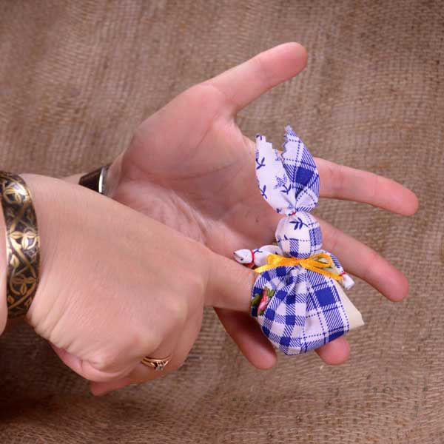

Как играть с русской народной тряпичной куклой «Зайчик на пальчик»

Игра в прятки с русской народной тряпичной куклой «Зайчик на пальчик»

Это очень проста игра. Но почти все маленькие детки приходят от нее в восторг. Ведь для ребенка это магия – был и нету.

Наденьте зайчика на свой палец, а ладонь второй руки поставьте как стеночку перед ребенком. Покажите игрушку, подняв ее над ладонью-стенкой, поздоровайтесь с ребенком. Уберите игрушке, спрячьте ее за ладонь. Скажите: «А теперь зайка спрятался! Нет зайки! Где зайка?» Резко поднимите игрушку – «Вот зайка!».  Потом можно показывать зайчика то справа, то слева, то в щелочку, раздвинув пальцы на ладони.

Позже можно поменяться ролями – пусть малыш сам прячет зайку, а вы будете «искать». В этом случае, можно предложить прятать игрушку не за ладошкой, а, например, накрывать зайчика на пальчик платочком или прятать за спину – чтобы ребенок справился.

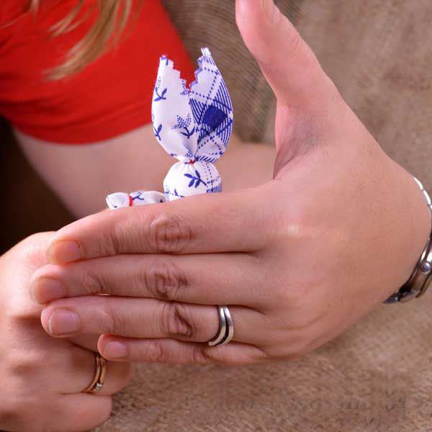

«Пиф-паф – ой-ой-ой» - игра-драматизация с русской народной тряпичной куклой «Зайчик на пальчик»

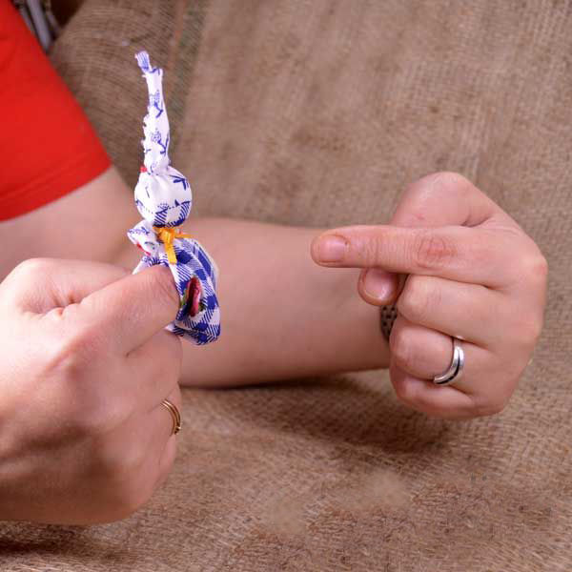

Разыграйте мини-спектакль по всем известному стихотворению с зайчиком на пальчик в главной роли.

Раз, два, три, четыре, пять, вышел зайчик погулять.

(постепенно поднимаем игрушку-зайчика рывками на каждый счет)

Вдруг охотник выбегает, прямо в зайчика стреляет.

(вытянете указательный палец второй руки, «прицеливаясь» в зайчика)

Пиф – паф! Ой-ой-ой! Умирает зайчик мой.

(«положите» зайчика на ладонь второй руки)

Привезли его домой, оказался он живой!

(резко поднимите игрушку)

Ели вы принципиальный противник попадания в зайцев из ружья, то концовке можно изменить:

Пиф-паф, не попал, серый зайка ускакал!

(спрячьте игрушку за спину или за ладонь второй руки)

«Зайчик, зайчик, где ты был?» - пальчиковая игра с русской народной тряпичной куклой «Зайчик на пальчик»

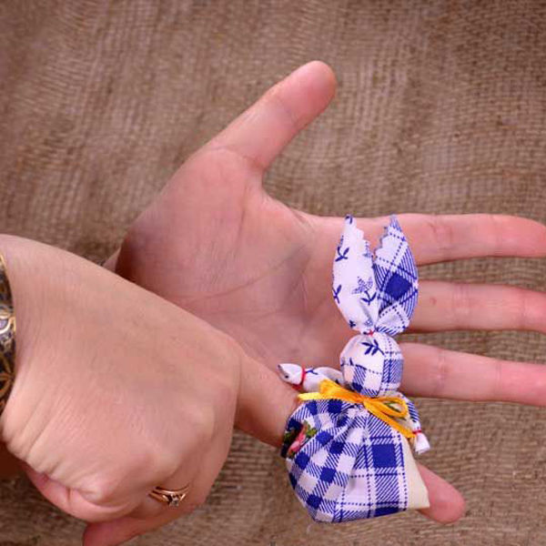

Это очень полезное пальчиковое упражнение. Наденьте зайчика на указательный палец, а затем дотрагивайтесь указательным пальцем-зайцем до всех остальных пальчиков

Зайчик, зайчик, где ты был?

С этим братцем — в лес ходил. (касаемся большого пальца)

С этим братцем — щи варил. (касаемся среднего пальца)

С этим братцем — кашу ел. (касаемся безымянного пальца)

С этим братцем — песни пел! (касаемся мизинца)

Сначала покажите эту игру потешку сами, а затем научите ребенка. На первых порах помогайте малышу, сами соединяйте его пальчики. С детьми постарше, конечно, можно выучить и стишок. Тогда все упражнение ребенок будет выполнять самостоятельно.

«Веселый музыкант» - игра-драматизация с русской народной тряпичной куклой «Зайчик на пальчик»

Эту игру проводим под песню А.Филлипенко на слова Т. Волгиной «Веселый музыкант». Вы можете выучить несложный мотив (найти песенку легко в интернете) или использовать только текст.

Игру можно проводить как с одним ребенком, так и с целой группой. Можно одеть зайчиков на обе ручки. В игре есть ведущий, он «играет» на разных музыкальных инструментах. Таким ведущим может быть и взрослый и, позже, сам ребенок.

Я на скрипочке играю: Ти-ли-ли, ти-ли-ли! (Ведущий изображает игру на дудочке)

Пляшут зайки на лужайке, Ти-ли-ли, ти-ли-ли!

(Дети вращают кистями рук, заставляя заек «плясать»)

Заиграл на балалайке: Тренди-брень, тренди-брень! (Ведущий изображает игру на балалайке)

Пляшут зайки на лужайке, Тренди-брень, тренди-брень!

(Дети вращают кистями рук, заставляя заек «плясать»)

А теперь на барабане: Бум-бум-бум! Трам-там-там! (Ведущий изображает игру на барабане)

В страхе зайки разбежались по кустам, по кустам!

(Дети быстро прячут руки с куклами за спину)

«Вышли зайки на лужок» - групповая игра малой подвижности с русской народной тряпичной куклой «Зайчик на пальчик»

Эту игру проводят с группой детей. Например, на дне рождения, как одно из развлечений. А «реквизит» - куклу зайчик на пальчик – гости потом могут оставить себе в качестве подарка-сувенира. Поскольку это игра с правилами, то подойдет для детей не младше четырех лет.

Ребята стоят в кругу, в середине находится водящий-волк.

Вышли зайки на лужок, встали в маленький кружок. (все дети выставляют вперед руку с зайчиком)

Пляшут, скачут, веселятся, злого волка не бояться! (дети покачивают рукой, заставляя зайчиков «танцевать»)

Берегись, лесной народ! На охоту волк идёт.

После этих слов волк-водящий старается поймать, осалить руку с зайчиком. А все игроки стараются спрятать рук с зайками за спину. Но держать руки за спиной все время нельзя – не по правилам. Как только волк поймает зайчика, они меняются ролями.